Cykl darmowych webinarów dla instalatorów i sprzedawców systemów grzewczych
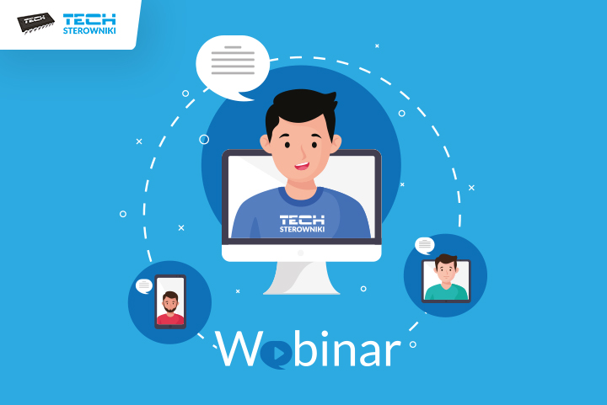
Specjaliści firmy TECH Sterowniki zapraszają na darmowe webinary na temat doboru, montażu i eksploatacji sterowników do zarządzania ogrzewaniem w różnych systemach grzewczych. W najbliższym czasie odbędą się 3 szkolenia tematyczne, a każde z nich potrwa od 60 do 90 minut. Podczas spotkań na żywo będzie możliwość zadawania pytań.
Szkolenia online zamiast stacjonarnych
Darmowe webinary to alternatywa dla odbywającej się cyklicznie i cieszącej się dużym zainteresowaniem Akademii Instalatora. Cykl spotkań poprowadzą wykwalifikowani i doświadczeni pracownicy firmy, którzy do tej pory organizowali szkolenia stacjonarnie w siedzibie firmy oraz w różnych miejscowościach w kraju.
Szkolenia – terminy i tematyka
Aktualnie można się zapisać na jedno z trzech szkoleń:
- Jak dobrze sterować podłogówką? – 23.04.2020, godz. 18.00
Tematem przewodnim spotkania będą bezprzewodowe systemy sterowania ogrzewaniem podłogowym
- Podłogówka czy grzejniki? – 30.04.2020, godz. 18.00
Omówione zostaną systemy sterowania ogrzewaniem grzejnikowym, w tym system SINUM
- Jak sterować instalacją CO? – 7.05.2020, godz. 18.00
Spotkanie będzie poświęcone pracy sterowników instalacyjnych i-2, i-3 PLUS
Każde szkolenie planowo potrwa od 60 do 90 minut. W trakcie trwania spotkania będzie możliwość zadawania pytań o urządzenia, ich dobór, montaż i eksploatację.
Zapisy na szkolenia
Na każdy z webinarów można się zapisać na stronie: https://www.techsterowniki.pl/onas/webinar
Na dole strony dostępny jest specjalny formularz zgłoszeniowy z terminami szkolenia. Po uzupełnieniu i wysyłce danych, otrzymasz informację mailową potwierdzającą zapis, a następnie instrukcje dotyczące logowania.
Dobry czas na zdobycie nowych umiejętności
Jeśli jesteś instalatorem, sprzedawcą, elektrykiem lub automatykiem i interesujesz się tematyką zarządzania ogrzewaniem, to zachęcamy do wzięcia udziału w szkoleniu. Darmowy webinar to dobre rozwiązanie, jeśli do tej pory brakowało Ci czasu, by wziąć udział w stacjonarnym szkoleniu. Poszerzając swoją wiedzę na temat sterowników do zarządzania ogrzewaniem, będziesz mógł precyzyjniej doradzać swoim Klientom, jakie urządzenia warto dobrać do potrzeb i wygodnie je obsługiwać. A to z kolei pozwoli Twoim klientom zaoszczędzić czas, pieniądze i zapewnić komfortową temperaturę w domu. Pamiętaj o tym, że wybierając TECH Sterowniki, wspierasz polską gospodarkę, ponieważ każde firmowe urządzenie zostało zaprojektowane i wyprodukowane w Polsce.
Zapisz się na szkolenie i skorzystaj z solidnej porcji wiedzy!

